Lampiran 1
KISI-KISI INSTRUMEN
Variabel | Indikator | No. Item
Kemampuan Kreatifitas | - Anak mampu membuat bentuk sesuatu dari plastisin dengan lancar  2. Anak mampu menciptakan bentuk sesuatu dari plastisin yang unik dan menarik | 1  2
Variabel | Langkah-langkah kegiatan plastisin
Kegiatan Plastisin | 1. Menata ruang kelas dan mengkondisikan anak untuk dapat duduk dengan nyaman dan tertib  2. Menyiapkan alat dan bahan untuk membuat bentuk plastisin  3. Mengelompokkan anak berdasarkan kartu gambar yang telah dibagikan  4. Membagikan plastisin sesuai warna menurut kelompok  5. Menunjukkan benda konkrit atau gambar dan mencontohkan kepada anak cara membuat bentuk dengan plastisin  6. Memberikan kesempatan kepada anak untuk membuat bentuk sesuai dengan kreasinya  7. Mengamati dan menilai hasil karya anak | 1  2  3  4  5  6  7

Lampiran 2
Hasil Observasi Guru
Siklus II Pertemuan I
Nama Guru : Tasdiana, SP.d
Hari/Tanggal : Senin/5 Desember 2016
No. | Aktifitas Guru | Hasil Observasi |  |  | Ket.
 |  | B | C | K
1. | Guru menata ruang kelas dan mengkondisikan anak untuk dapat duduk dengan nyaman dan tertib |  | √
2. | Guru menyiapkan alat dan bahan untuk membuat bentuk plastisin | √
3. | Mengelompokkan anak berdasarkan kartu gambar yang telah dibagikan | √
4. | Membagikan plastisin sesuai warna menurut kelompok | √
5. | Guru menunjukkan benda konkrit atau gambar dan mencontohkan kepada anak cara membuat bentuk plastisin | √
6. | Guru memberikan kesempatan kepada anak untuk membuat bentuk sesuai dengan kreasinya |  | √
7. | Guru mengamati dan menilai hasil karya anak. | √
Maros, 5 Desember 2016
Peneliti

S a i d a h
Keterangan :
B = Baik
C = Cukup
K = Kurang
Lampiran 3
Hasil Observasi Guru
Siklus II Pertemuan II
Nama Guru : Tasdiana, SP.d
Hari/Tanggal : Kamis 8 Desember 2016
No. | Aktifitas Guru | Hasil Observasi |  |  | Ket.
 |  | B | C | K
1. | Guru menata ruang kelas dan mengkondisikan anak untuk dapat duduk dengan nyaman dan tertib | √
2. | Guru menyiapkan alat dan bahan untuk membuat bentuk plastisin | √
3. | Mengelompokkan anak berdasarkan kartu gambar yang telah dibagikan | √
4. | Membagikan plastisin sesuai warna menurut kelompok | √
5. | Guru menunjukkan benda konkrit atau gambar dan mencontohkan kepada anak cara membuat bentuk plastisin | √
6. | Guru memberikan kesempatan kepada anak untuk membuat bentuk sesuai dengan kreasinya | √
7. | Guru mengamati dan menilai hasil karya anak. | √
Maros, 8 Desember 2016
Peneliti

S a i d a h
Keterangan :
B = Baik
C = Cukup
K = Kurang
Lampiran 4
Hasil Observasi Guru
Siklus I Pertemuan I
Nama Guru : Tasdiana, SP.d
Hari/Tanggal : Senin/28 November 2016
No. | Aktifitas Guru | Hasil Observasi |  |  | Ket.
 |  | B | C | K
1. | Guru menata ruang kelas dan mengkondisikan anak untuk dapat duduk dengan nyaman dan tertib |  |  | √
2. | Guru menyiapkan alat dan bahan untuk membuat bentuk plastisin |  |  | √
3. | Mengelompokkan anak berdasarkan kartu gambar yang telah dibagikan |  |  | √
4. | Membagikan plastisin sesuai warna menurut kelompok |  |  | √
5. | Guru menunjukkan benda konkrit atau gambar dan mencontohkan kepada anak cara membuat bentuk plastisin |  | √
6. | Guru memberikan kesempatan kepada anak untuk membuat bentuk sesuai dengan kreasinya |  |  | √
7. | Guru mengamati dan menilai hasil karya anak. |  |  | √
Maros, 28 November 2016
Peneliti
S a i d a h
Keterangan :
B = Baik
C = Cukup
K = Kurang
Lampiran 5
Hasil Observasi Guru
Siklus I Pertemuan II
Nama Guru : Tasdiana, SP.d
Hari/Tanggal : Kamis/1 Desember 2016
No. | Aktifitas Guru | Hasil Observasi |  |  | Ket.
 |  | B | C | K
1. | Guru menata ruang kelas dan mengkondisikan anak untuk dapat duduk dengan nyaman dan tertib | √
2. | Guru menyiapkan alat dan bahan untuk membuat bentuk plastisin |  | √
3. | Mengelompokkan anak berdasarkan kartu gambar yang telah dibagikan | √
4. | Membagikan plastisin sesuai warna menurut kelompok |  | √
5. | Guru menunjukkan benda konkrit atau gambar dan mencontohkan kepada anak cara membuat bentuk plastisin |  | √
6. | Guru memberikan kesempatan kepada anak untuk membuat bentuk sesuai dengan kreasinya |  | √
7. | Guru mengamati dan menilai hasil karya anak. |  | √
Maros, 1 Desember 2016
Peneliti
S a i d a h
Keterangan :
B = Baik
C = Cukup
K = Kurang

Lampiran 6
Hasil Observasi Anak
Siklus I Pertemuan I
Nama Guru : Tasdiana, S.Pd
No | Nama Anak | Aspek Penilaian Indikator
 |  | Pertemuan I
(Kelancaran)
Anak mampu membuat bentuk sesuatu dari plastisin
 |  | BB | MB | BSH | BSB
1. | A. Alif |  |  | √
2. | Faqih | √
3. | Afrizal |  |  | √
4. | Athifa | √
5. | Hisana | √
6. | Ikhlas |  | √
7. | Rayhan |  |  | √
8. | Rezky | √
9. | Masyita |  | √
10. | Maria |  | √
11. | Nurul |  |  | √
12. | Raqiqa |  |  |  | √
13. | Siska |  | √
14. | Siti |  | √
 | Jumlah | 4 | 5 | 4 | 1
 | Presentase (%) | 28,5% | 35,7% | 28,5% | 7,14%

Keterangan :
BB : Belum Berkembang : bila anak melakukannya harus dengan bimbingan dan dicontohkan oleh guru
MB : Mulai Berkembang : bila anak melakukannya masih harus diingatkan atau dibantu oleh guru
BSH: Berkembang Sesuai Harapan : bila anak sudah melakukannya secara sendiri dan tanpa diingatkan atau dicontohkan oleh guru
BSB: Berkembang Sangat Baik : bila anak sudah dapat melakukannya secara mandiri dan sudah dapat membantu temannya yang belum mencapai kemampuan sesuai indicator yang diharapkan
Lampiran 7
Hasil Observasi Anak
Siklus I Pertemuan II
Nama Guru : Tasdiana, S.Pd
No | Nama Anak | Aspek Penilaian Indikator
 |  | Pertemuan II
(Keaslian)
Anak mampu menciptakan bentuk sesuatu dari plastisin
 |  | BB | MB | BSH | BSB
1. | A. Alif |  |  |  | √
2. | Faqih | √
3. | Afrizal |  |  | √
4. | Athifa |  | √
5. | Hisana |  | √
6. | Ikhlas |  | √
7. | Rayhan |  |  |  | √
8. | Rezky | √
9. | Masyita |  |  | √
10. | Maria |  |  | √
11. | Nurul |  |  | √
12. | Raqiqa |  |  |  | √
13. | Siska |  | √
14. | Siti |  |  | √
 | Jumlah | 2 | 4 | 5 | 3
 | Presentase | 14,2% | 28,5% | 35,7% | 21,4%
Keterangan :
BB : Belum Berkembang : bila anak melakukannya harus dengan bimbingan dan dicontohkan oleh guru
MB : Mulai Berkembang : bila anak melakukannya masih harus diingatkan atau dibantu oleh guru
BSH: Berkembang Sesuai Harapan : bila anak sudah melakukannya secara sendiri dan tanpa diingatkan atau dicontohkan oleh guru
BSB: Berkembang Sangat Baik : bila anak sudah dapat melakukannya secara mandiri dan sudah dapat membantu temannya yang belum mencapai kemampuan sesuai indicator yang diharapkan
Lampiran 8
Hasil Observasi Anak
Siklus II Pertemuan I
Nama Guru : Tasdiana, S.Pd
No | Nama Anak | Aspek Penilaian Indikator
 |  | Pertemuan I
(Kelancaran)
Anak mampu membuat bentuk sesuatu dari plastisin
 |  | BB | MB | BSH | BSB
1. | A. Alif |  |  |  | √
2. | Faqih |  | √
3. | Afrizal |  |  |  | √
4. | Athifa |  |  |  | √
5. | Hisana |  |  |  | √
6. | Ikhlas |  |  |  | √
7. | Rayhan |  |  |  | √
8. | Rezky |  |  | √
9. | Masyita |  |  |  | √
10. | Maria |  |  |  | √
11. | Nurul |  |  |  | √
12. | Raqiqa |  |  |  | √
13. | Siska |  |  |  | √
14. | Siti |  |  |  | √
 | Jumlah | - | 1 | 1 | 12
 | Presentase (%) | - | 7,14% | 7,14% | 85,7%
Keterangan :
BB : Belum Berkembang : bila anak melakukannya harus dengan bimbingan dan dicontohkan oleh guru
MB : Mulai Berkembang : bila anak melakukannya masih harus diingatkan atau dibantu oleh guru
BSH: Berkembang Sesuai Harapan : bila anak sudah melakukannya secara sendiri dan tanpa diingatkan atau dicontohkan oleh guru

BSB: Berkembang Sangat Baik : bila anak sudah dapat melakukannya secara mandiri dan sudah dapat membantu temannya yang belum mencapai kemampuan sesuai indicator yang diharapkan

Lampiran 9 Hasil Observasi Anak
Siklus II Pertemuan II
Nama Guru : Tasdiana, S.Pd
No | Nama Anak | Aspek Penilaian Indikator
 |  | Pertemuan II
(Keaslian)
Anak mampu menciptakan bentuk sesuatu dari plastisin
 |  | BB | MB | BSH | BSB
1. | A. Alif |  |  |  | √
2. | Faqih |  |  | √
3. | Afrizal |  |  |  | √
4. | Athifa |  |  |  | √
5. | Hisana |  |  |  | √
6. | Ikhlas |  |  |  | √
7. | Rayhan |  |  |  | √
8. | Rezky |  |  | √
9. | Masyita |  |  |  | √
10. | Maria |  |  |  | √
11. | Nurul |  |  |  | √
12. | Raqiqa |  |  |  | √
13. | Siska |  |  |  | √
14. | Siti |  |  |  | √
 | Jumlah | - | - | 2 | 12
 | Presentase (%) | - | - | 14,2% | 85,7%

Keterangan :
BB : Belum Berkembang : bila anak melakukannya harus dengan bimbingan dan dicontohkan oleh guru
MB : Mulai Berkembang : bila anak melakukannya masih harus diingatkan atau dibantu oleh guru
BSH: Berkembang Sesuai Harapan : bila anak sudah melakukannya secara sendiri dan tanpa diingatkan atau dicontohkan oleh guru

BSB: Berkembang Sangat Baik : bila anak sudah dapat melakukannya secara mandiri dan sudah dapat membantu temannya yang belum mencapai kemampuan sesuai indicator yang diharapkan
Lampiran 10
RENCANA KEGIATAN HARIAN
TEMA/SUB TEMA : ALAM SEMESTA/MATAHARI, BULAN DAN BINTANG
SEMESTER/MINGGU : II/I
HARI/TANGGAL : SENIN/28 NOVEMBER 2016
KELOMPOK : B1
SIKLUS I PERTEMUAN I
- Kegiatan Awal (±30 Menit)
- Berbaris sebelum masuk kelas
Pada kegiatan ini guru mengarahkan anak untuk berbaris didepan kelas dengan tertib dan rapi sambil menyanyikan lagu lonceng berbunyi, anak didik kemudian dipersilahkan masuk ke kelas satu persatu.
- Mengucapkan Salam
Pada kegiatan ini guru mengucapkan salam setelah anak didik duduk dengan rapi dan anak didik menjawab salam dari ibu guru.
- Berdoa Sebelum Belajar
Pada kegiatan ini guru bersama anak berdoa sebelum belajar sebelum memasuki kegiatan pembelajaran. Guru mengajak dan membimbing anak untuk berdoa dengan sikap berdoa yang baik dan benar, kemudian guru melanjutkan dengan menyanyikan selamat pagi dan nama-nama hari.
- Apersepsi
Guru sebelum memulai kegiatan pembelajaran, guru menanyakan kepada anak kegiatan pembelajaran sebelumnya dan bertanya tentang kegiatan dipagi hari yaitu guru bercakap-cakap tempat tinggal anak dan menjelaskan tentang tema yang akan dibahas hari ini serta menginformasikan tentang alat dan bahan yang akan digunakan.
- Kegiatan Inti (±60 Menit)
Pada kegiatan inti ada tiga kegiatan yang pertama kegiatan yang akan diteliti yaitu kreatifitas anak membuat bentuk matahari dari plastisin dengan lancar setelah terlebih dahulu guru menjelaskan cara atau langkah-langkah dalam kegiatan plastisin seperti menata ruang kelas dan mengkondisikan anak dapat duduk dengan nyaman dan tertib, mengelompokkan anak berdasarkan kartu gambar yang telah dibagikan (guru membagikan kartu gambar kepada anak masing-masing bergambar matahari bulan dan bintang, dan menyuruh anak membentuk kelompok sesuai dengan kartu gambar yang mereka dapatkan), membagikan plastisin sesuai warna menurut kelompok, menyiapkan alat dan bahan, menunjukkan gambar matahari dan mencontohkan cara membuat bentuk matahari dari plastisin dan memberikan kesempatan kepada anak untuk membuat bentuk sesuai dengan kreasinya. Kemudian guru mempersilahkan kepada anak untuk memulai kegiatan yang pertama yaitu membuat bentuk matahari dari plastisin, yang kedua meniru kembali 4-5 urutan kata, dan menyusun puzzle.
- Kegiatan Isterahat (±30 Menit)
- Mencuci tangan sebelum dan sesudah makan
- Berdoa sebelum dan sesudah makan
- Bermain
- Kegiatan Akhir (±30 Menit)
- Pesan Moral
Guru bercakap-cakap dengan anak dan menanyakan perasaan anak selama melakukan kegiatan, guru menginformasikan kegiatan esok hari selanjutnya menyanyikan lagu sesuai tema kemudian guru menitip pesan kepada anak apabila pulang dengan berjalan kaki harus disebelah kiri dan berjalan dengan hati-hati, tidak lari ataupun bermain dijalan, jika sampai dirumah pakaian, tas, sepatu disimpan pada tempatnya dan jangan lupa memberi salam jika masuk rumah dan salim kepada orang yang ada dirumah.
- Berdoa, salam dan pulang
Kegiatan sudah selesai, maka guru mengarahkan anak didik untuk berdoa bersama, selanjutnya mengucapkan salam dan pulang.
Makassar, 28 November 2016
GURU KELOMPOK B1 PENELITI
TASDIANA, SP.d S A I D A H
MENGETAHUI
KEPALA TK AN-NUR

DRA. HJ. RUSGIATI
Lampiran 11

RENCANA KEGIATAN HARIAN
TEMA/SUB TEMA : ALAM SEMESTA/MATAHARI, BULAN DAN BINTANG
SEMESTER/MINGGU : II/I
HARI/TANGGAL : KAMIS/1 DESEMBER 2016
KELOMPOK : B1
SIKLUS I PERTEMUAN II
- Kegiatan Awal (±30 Menit)
- Berbaris sebelum masuk kelas
Pada kegiatan ini guru mengarahkan anak untuk berbaris didepan kelas dengan tertib dan rapi sambil menyanyikan lagu lonceng berbunyi setelah itu anak didik kemudian dipersilahkan masuk ke kelas satu persatu.
- Mengucapkan Salam
Pada kegiatan ini, guru mengucapkan salam setelah anak didik duduk dengan rapi, anak didik menjawab salam dari ibu guru.
- Berdoa sebelum belajar
Pada kegiatan ini, guru bersama anak berdoa sebelum belajar sebelum memasuki kegiatan pembelajaran, guru mengajak anak dan membimbing anak untuk berdoa dengan sikap yang baik dan benar dan dilanjutkan dengan membaca surah Al-Fatihah, Al-Ikhlas, dan An-Nas. Kemudian guru melanjutkan dengan menyanyikan lagu selamat pagi dan lagu yang sesuai dengan tema.

- Apersepsi
Pada kegiatan ini guru bercakap-cakap dengan anak tentang aktivitas di pagi hari dan guru menjelaskan tema dan sub tema pada hari ini yaitu alam semesta dengan sub tema matahari, bulan dan bintang serta menjelaskan tugas yang akan dikerjakan anak setelah terlebih dahulu mengabsen anak.
2. Kegiatan Inti (±60 Menit)
Ada tiga kegiatan yang diberikan pada hari ini yaitu yang pertama kegiatan yang akan diteliti adalah kreativitas anak dalam menciptakan bentuk bulan dari plastisin yang unik dan menarik setelah terlebih dahulu guru menjelaskan cara atau langkah-langkah kegiatan plastisin seperti menata ruang kelas dan mengkondisikan anak dapat duduk dengan nyaman dan tertib, mengelompokkan anak berdasarkan kartu gambar yang telah dibagikan (guru membagikan kartu gambar kepada anak masing-masing bergambar matahari bulan dan bintang, dan menyuruh anak membentuk kelompok sesuai dengan kartu gambar yang mereka dapatkan), membagikan plastisin sesuai warna menurut kelompok, menyiapkan alat dan bahan, menunjukkan gambar bulan dan mencontohkan cara membuat bentuk bulan dari plastisin dan memberikan kesempatan kepada anak untuk membuat bentuk sesuai dengan kreasinya, kemudian guru Kemudian guru mempersilahkan kepada anak untuk memulai kegiatan yang pertama yaitu membuat bentuk bulan dari plastisin yang kedua menghubungkan tulisan dengan simbol yang melambangkannya dan meniru pola 8 kubus.
- Isterahat (±30 Menit)
- Mencuci tangan sebelum dan sesudah makan
- Berdoa sebelum dan sesudah makan
- Bermain
- Kegiatan Akhir
- Tanya jawab tentang kegiatan plastisin, berapa warna plastiasin yang dipakai dan warna apa saja.
- Guru menanyakan kembali kepada anak tentang kegiatan yang dilakukan pada hari ini, dan dilanjutkan dengan menyanyikan lagu bulan bintang matahari dan juga anak diberi kesempatan untuk bernyanyi sesuai dengan nyanyian yang ingin dinyanyikan anak walaupun diluar tema.
- Pesan Moral
Guru bercakap-cakap dengan anak bila berjalan kaki harus disebelah kiri dan berjalan dengan hati-hati, tidak lari ataupun bermain dijalan, karena dijalan banyak kendaraan, jika sampai mjdirumah pakaian, tas, sepatu disimpan pada tempatnya dan jangan lupa memberi salam jika masuk rumah dan salim kepada orang yang ada dirumah.
- Berdoa, salam dan pulang
Kegiatan sudah selesai, maka guru mengarahkan anak didik untuk berdoa bersama, selanjutnya mengucapkan salam dan pulang.

Makassar, 1 Desember 2016
GURU KELOMPOK B1 PENELITI

TASDIANA, SP.d S A I D A H
MENGETAHUI
KEPALA TK AN-NUR

DRA. HJ. RUSGIATI

Lampiran 12 RENCANA KEGIATAN HARIAN
TEMA/SUB TEMA : ALAM SEMESTA/MATAHARI, BULAN DAN BINTANG
SEMESTER/MINGGU : II/I
HARI/TANGGAL : SENIN/5 DESEMBER 2016
KELOMPOK : B1
SIKLUS II PERTEMUAN I
- Kegiatan Awal
- Berbaris Sebelum Masuk Kelas
Pada kegiatan ini guru mengarahkan anak untuk berbaris didepan kelas dengan tertib dan rapi sambil menyanyikan lagu lonceng berbunyi kemudian anak didik dipersilahkan masuk ke kelas satu persatu.
- Mengucapkan Salam
Pada kegiatan ini, guru mengucapkan salam setelah anak didik duduk dengan rapi dan anak didik menjawab salam dari ibu guru.
- Berdoa Sebelum Belajar
Pada kegiatan ini, guru bersama anak mengucapkan doa sebelum belajar sebelum memasuki kegiatan pembelajaran. Guru mengajak dan membimbing anak untuk berdoa dengan sikap berdoa yang baik dan benar dan dilanjutkan dengan hafalan surah-surah pendek kemudian guru melanjutkan dengan menyanyikan lagu selamat pagi dan nama-nama hari.
- Apersepsi
Guru sebelum memulai kegiatan pembelajaran, guru menanyakan kepada anak kegiatan pembelajaran yang sebelumnya, untuk mengingatkan kembali kepada anak pelajaran yang telah berlalu dan bertanya tentang kegiatan di malam hari, seperti tidur jam berapa, dengan siapa. Setelah itu guru menjelaskan kepada anak tema yang akan diberikan yaitu alam semesta dengan sub tema bumi, setelah itu menjelaskan tugas apa yang akan dikerjakan oleh anak hari ini, setelah terlebih dahulu mengabsen anak.
- Kegiatan Inti
Pada kegiatan ini terdapat 3 kegiatan yaitu kegiatan pertama yang akan diteliti yaitu membuat bentuk bintang dari plastisin dengan lancar dengan memperhatikan langkah-langkah dan cara membuat bentuk plastisin seperti menata ruang kelas dan mengkondisikan anak dapat duduk dengan nyaman dan tertib, mengelompokkan anak berdasarkan kartu gambar yang telah dibagikan (guru membagikan kartu gambar kepada anak masing-masing bergambar matahari bulan dan bintang, dan menyuruh anak membentuk kelompok sesuai dengan kartu gambar yang mereka dapatkan), membagikan plastisin sesuai warna menurut kelompok, menyiapkan alat dan bahan, menunjukkan gambar atau benda konkrit dan mencontohkan cara membuat bentuk dan memberikan kesempatan kepada anak untuk membuat bentuk sesuai dengan kreasinya, kemudian guru Kemudian guru mempersilahkan kepada anak untuk memulai kegiatan yang pertama yaitu membuat bentuk bintang dari plastisin, yang kedua yaitu mencari benda berdasarkan fungsi, kegiatan yang ketiga melakukan 4 perintah.
- Isterahat
- Mencuci tangan sebelum dan sesudah makan
- Berdoa sebelum dan sesudah makan
- Bermain
- Kegiatan Akhir
- Tanya jawab tentang bentuk bumi
- Pesan Moral
Guru bercakap-cakap dengan anak bila berjalan kaki harus disebelah kiri dan berjalan dengan hati-hati, tidak lari ataupun bermain dijalan, karena dijalan banyak kendaraan, jika sampai dirumah pakaian, tas, sepatu disimpan pada tempatnya dan jangan lupa memberi salam jika masuk rumah dan salim kepada orang yang ada dirumah.
- Berdoa, salam dan pulang
Kegiatan sudah selesai, maka guru mengarahkan anak didik untuk berdoa bersama, selanjutnya mengucapkan salam dan pulang.
Makassar, 5 Desember 2016
GURU KELOMPOK B1 PENELITI
TASDIANA, SP.d S A I D A H
MENGETAHUI
KEPALA TK AN-NUR

DRA. HJ. RUSGIATI

Lampiran 13
RENCANA KEGIATAN HARIAN
TEMA/SUB TEMA : ALAM SEMESTA/MATAHARI, BULAN DAN BINTANG
SEMESTER/MINGGU : II/I
HARI/TANGGAL : KAMIS/8 DESEMBER 2016
KELOMPOK : B1
SIKLUS II PERTEMUAN II
- Kegiatan Awal
- Berbaris sebelum masuk kelas
Pada kegiatan ini, guru mengarahkan anak untuk berbaris didepan kelas dengan tertib dan rapi sambil menyanyikan lagu lonceng berbunyi kemudian anak didik dipersilahkan masuk ke kelas satu persatu.
- Mengucapkan Salam
Pada kegiatan ini, guru mengucapkan salam setelah anak didik duduk dengan rapi dan anak didik menjawab salam dari ibu guru.
- Berdoa Sebelum Belajar
Pada kegiatan ini guru bersama anak berdoa sebelum belajar sebelum memasuki kegiatan pembelajaran. Guru mengajak dan membimbing anak untuk berdoa dengan sikap yang baik dan benar dan dialnjutkan dengan hafalan surah Al-Fatiha, Al-Lahab, Al-Kafirun, kemudian guru melanjutkan dengan menyanyikan lagu selamat pagi dan lagu yang sesuai tema.
- Apersepsi
Pada kegiatan ini guru bercakap-cakap dengan anak tentang aktifitas di pagi hari anak, dan guru menjelaskan tema dan sub tema pada hari ini yaitu alam semesta dengan sub tema bumi setelah itu guru menjelaskan tugas yang akan dikerjakan anak setelah terlebih dahulu mengabsen anak.
- Kegiatan Inti
Pada kegiatan inti terdapat tiga kegiatan yaitu kegiatan pertama yang akan diteliti yaitu menciptakan bentuk bulan sabit dengan plastisin yang unik dan menarik dimana aspek yang dikembangkan adalah kreatifitas anak dengan memperhatikan langkah-langkah seperti menata ruang kelas dan mengkondisikan anak dapat duduk dengan nyaman dan tertib, mengelompokkan anak berdasarkan kartu gambar yang telah dibagikan (guru membagikan kartu gambar kepada anak masing-masing bergambar matahari bulan dan bintang, dan menyuruh anak membentuk kelompok sesuai dengan kartu gambar yang mereka dapatkan), membagikan plastisin sesuai warna menurut kelompok, menyiapkan alat dan bahan, menunjukkan gambar atau benda konkrit dan mencontohkan cara membuat bentuk dan memberikan kesempatan kepada anak untuk membuat bentuk sesuai dengan kreasinya. Kemudian guru mempersilahkan kepada anak untuk memulai kegiatan, yang kedua menghubungkan gambar dengan kata , kegiatan ketiga menyusun benda dari besar ke kecil.
- Isterahat
- Mencuci tangan sebelum dan sesudah makan
- Berdoa sebelum dan sesudah makan
- Bermain
- Kegiatan Akhir
- Bercerita tentang alam semesta
- Guru menanyakan kembali kepada anak tentang kegiatan yang dilakukan pada hari ini, dan dilanjutkan dengan menyanyikan lagu bulan bintang dan matahari dan juga anak diberi kesempatan untuk bernyanyisesuai dengan nyanyian yang ingin dinyanyikan anak walaupun diluar tema.
- Pesan Moral
Guru bercakap-cakap dengan anak bila berjalan kaki harus disebelah kiri dan berjalan dengan hati-hati tidak lari ataupun bermain dijalan, jika sampai dirumah pakaian, tas, sepatu disimpan pada tempatnya dan jangan lupa memberi salam jika masuk rumah dan salim kepada orang yang ada dirumah.
- Berdoa, salam dan pulang
Kegiatan telah selesai, maka guru mengarahkan anak didik untuk berdoa bersama selanjutnya mengucapkan salam dan pulang.
Makassar, 8 Desember 2016
GURU KELOMPOK B1 PENELITI

TASDIANA, SP.d S A I D A H
MENGETAHUI
KEPALA TK AN-NUR

DRA. HJ. RUSGIATI
Lampiran 14. Dokumentasi I
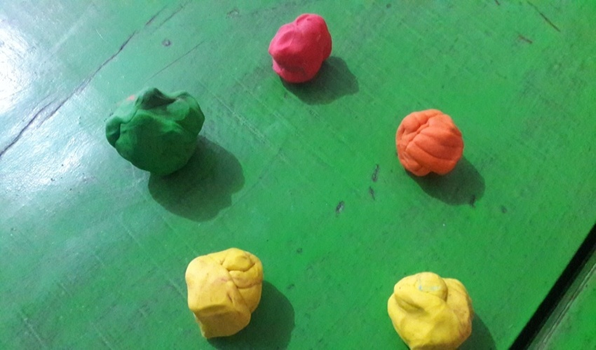
Gambar 1 Macam-macam warna plastisin
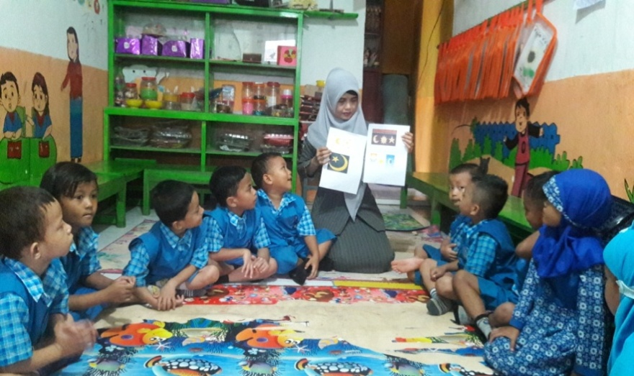
Gambar 2 Guru menunjukkan gambar
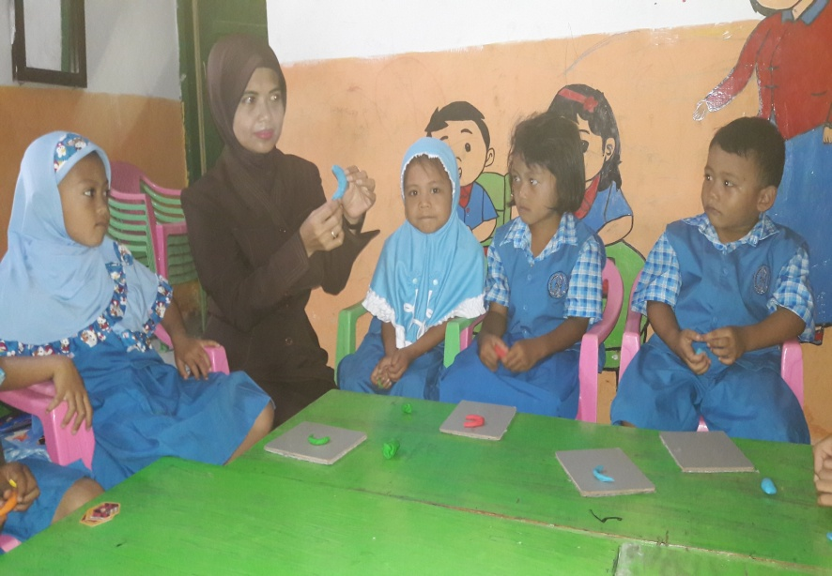
Gambar 3 Guru mencontohkan cara membuat bentuk bulan sabit
Lampiran 15. Dokumentasi II
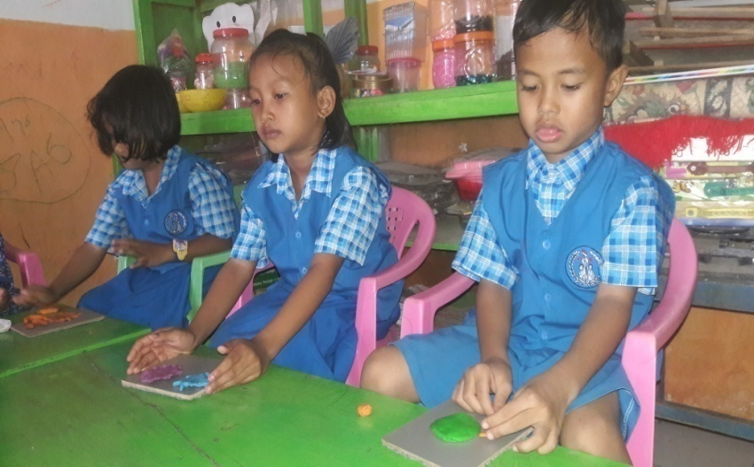
Gambar 4 Anak membuat bentuk matahari dari plastisin
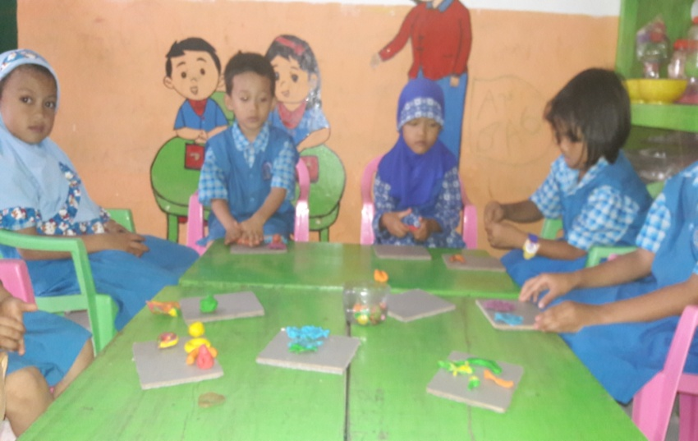
Gambar 5 Anak membuat bentuk bulan dari plastisin
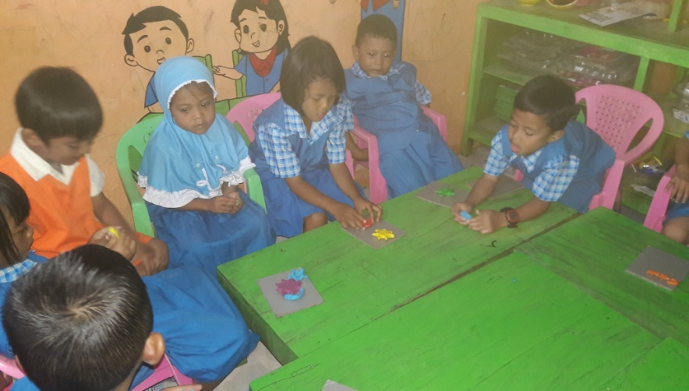
Gambar 6 Anak membuat bentuk bintang dari plastisin
Lampiran 16. Dokumentasi III
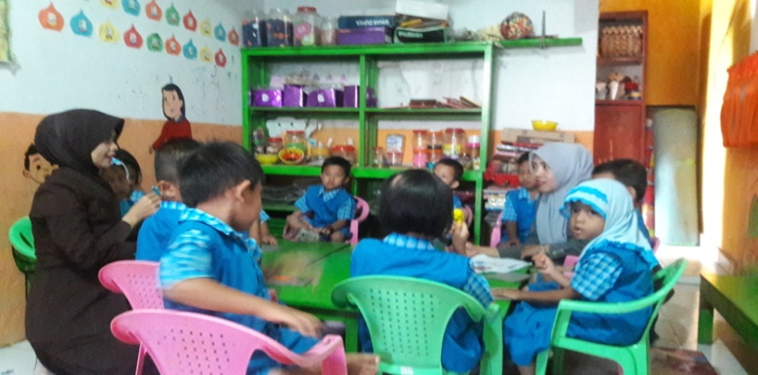
Gambar 7. Kegiatan pembelajaran
Gambar 7. 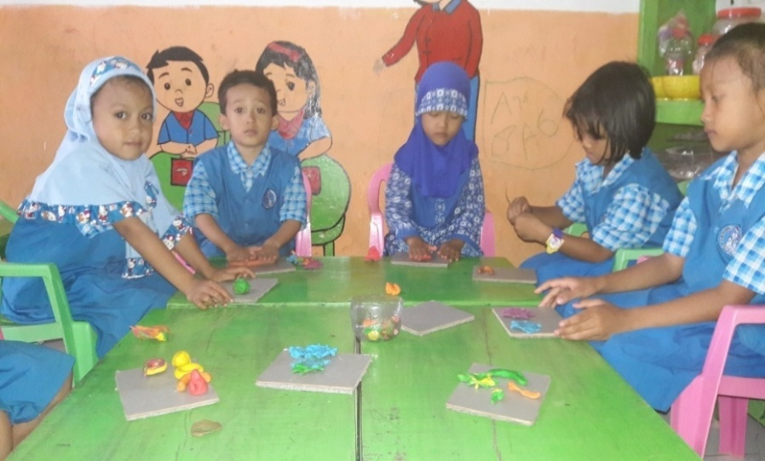
Gambar 8. Anak membuat bentuk bulan sabit dari plastisin
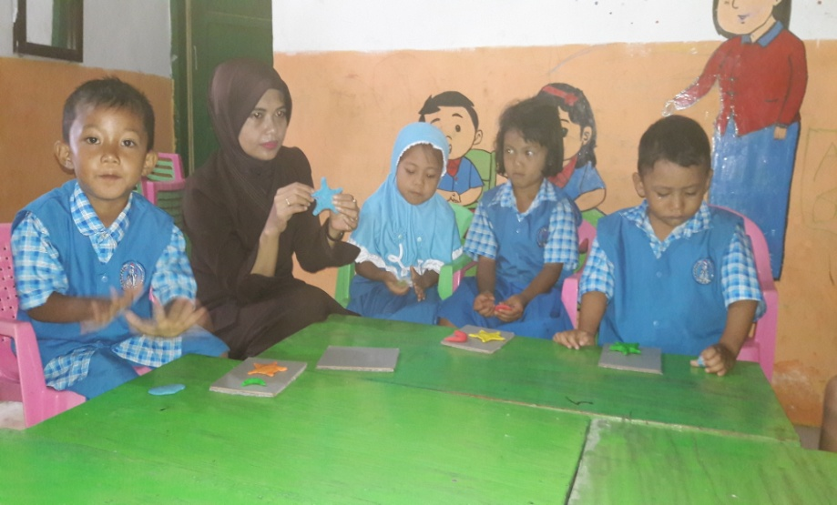
Gambar 9 Anak membuat bentuk bintang dari plastisin
Lampiran 17. Dokumentasi IV
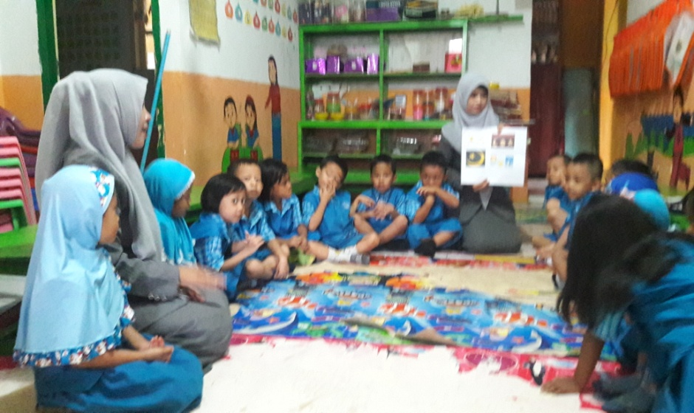
Gambar 10. Kegiatan Pembelajaran
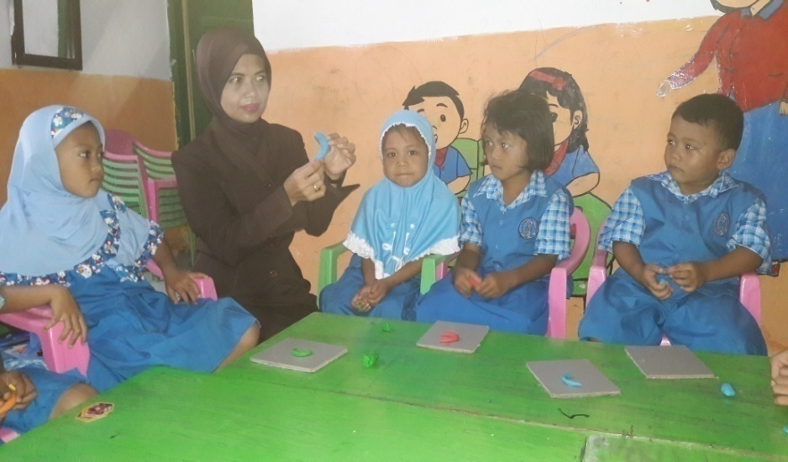
Gambar 11. Anak menyimak bimbingan dari Guru
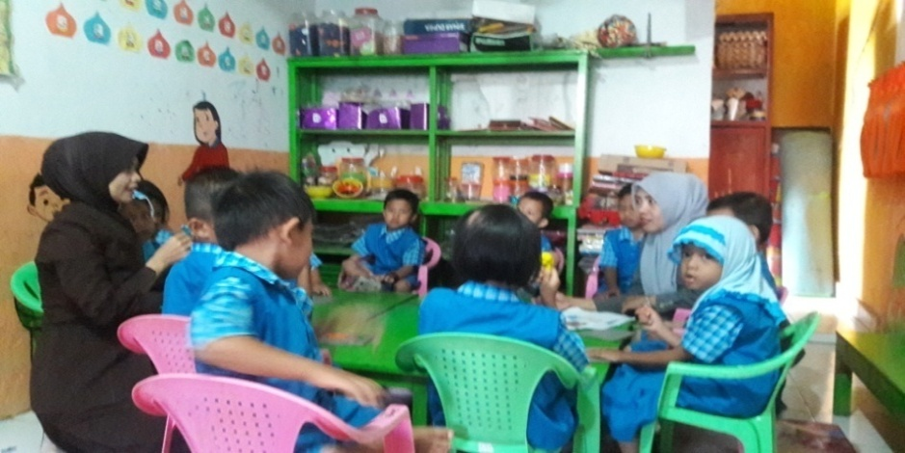
Gambar 12. Kegiatan pembelajaran
Lampiran 18
Rekapitulasi Hasil Observasi Siklus I dan Siklus II
No | Indikator | Penilaian
 |  | Siklus I |  |  |  | Siklus II
 |  | BB | MB | BSH | BSB | BB | MB | BSH | BSB
1. | Kelancaran | 4 | 5 | 4 | 1 | 0 | 1 | 1 | 12
2. | Keaslian | 2 | 4 | 5 | 3 | 0 | 0 | 2 | 12
 | Presentase | 21,4% | 32,1% | 32,1% | 14,2% | - | 3,57% | 10,7% | 85,7%
Sumber: Hasil Observasi Siklus I dan Siklus II di Taman Kanak-kanak
AN-Nur BTN Asabri Kec. Moncongloe Kab. Maros

YAYASAN PENDIDIKAN TAMAN KANAK-KANAK AN-NUR
BTN ASABRI KECAMATAN MONCONGLOE KABUPATEN MAROS
Alamat : Jln. Bukit Mutiara BTN Asabri Blok D4/12 Tlp. 081342136753
____________________________________________________________________

SURAT KETERANGAN PENELITIAN
Nomor : /YTK-AN/I/2017

Berdasarkan surat dari Badan Koordinasi Penanaman Modal Daerah Propinsi Sulawesi Selatan Nomor : 15069/S.01P/P2T/11/2016 tentang Izin Penelitian Dengan Kepala Taman Kanak-Kanak An-Nur BTN Asabri menerangkan bahwa :

Nama : S a i d a h
Tempat/Tg. Lahir : Barru, 14 Mei 1977
NIM : 1449046312
Program Studi : PGPAUD

Benar telah melaksanakan penelitian pada Taman Kanak-Kanak An-Nur BTN Asabri dalam rangka penyusunan skripsi yang berjudul

PENINGKATAN KREATIFITAS ANAK MELALUI KEGIATAN PLASTISIN TEPUNG DI TAMAN KANAK-KANAK AN-NUR BTN ASABRI
KECAMATAN MONCONGLOE KABUPATEN MAROS

Demikianlah surat keterangan ini diberikan kepada yang bersangkutan untuk dipergunakan sebagaimana mestinya

Makassar, 12 Januari 2017
Kepala TK AN-NUR

Dra. Hj. Rusgiati

